Manual de Utilizador

IADE - Faculdade de Design, Tecnologia e Comunicação
Engenharia Informática — 3º semestre
Pedro Santos (20200942); Duarte Correia (20200746)

22 de dezembro de 2021
LOGIN

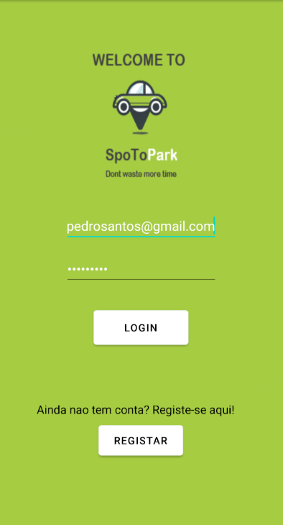

Página de Login com o email e password, o botão LOGIN faz o utilizador aceder.
Botão de Registo para se registar na aplicação.

REGISTO
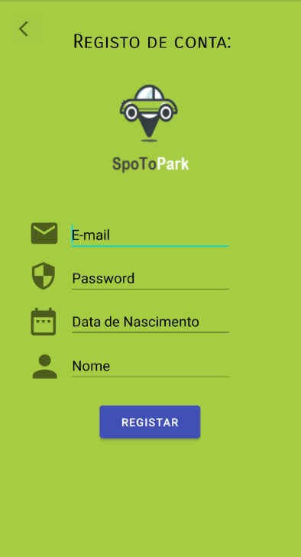

Registo de conta para o utilizador preencher todos os campos com as suas informações. Existe uma confirmação para todos os campos estarem preenchidos. Ao carregar em Registar, um novo utilizador vai ser adicionado e vai ter de fazer Login para começar a utilizador a aplicação.

HOME – Maps

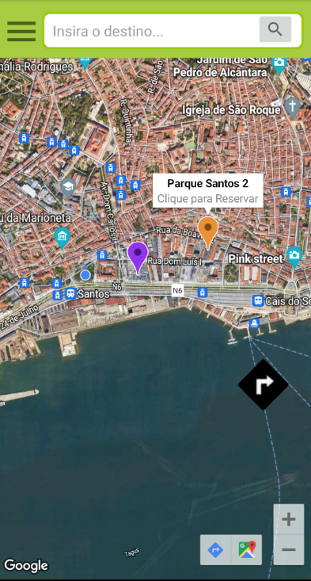

Este ecrã mostra a zona de Lisboa, mais concretamente a zona de Santos com marcadores a indicarem a localização dos parques.
Uma barra de pesquisa encontra-se no topo deste ecrã que permite ao utilizador pesquisar por zonas de interesse. Apenas tem de inserir a localização e carregar na lupa.
À esquerda em cima encontra-se um botão constituído por 3 traços horizontais, ao clicar levará o utilizador ao Menu.
Ao clicar num marcador o utilizador terá a opção de carregar num botão preto com uma seta branca que lhe dirá o caminho a percorrer até ao local.

MENU
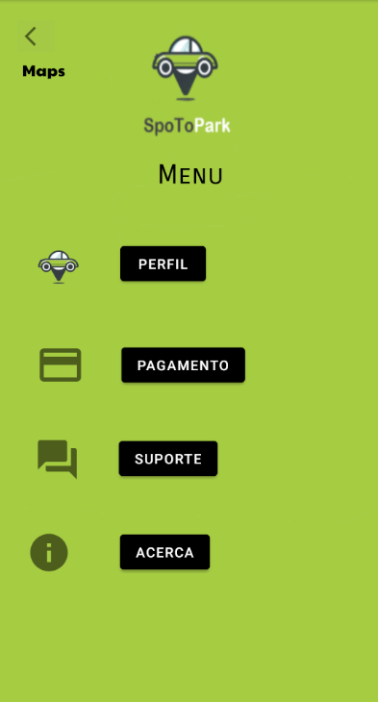

Selecionar um dos botões para o utilizador ver o que deseja.
Cada botão levará o utilizador à atividade respetiva do nome de cada botão.
Ex. Ao carregar no botão Perfil o utilizador vai ser levado para a atividade Perfil.

PERFIL
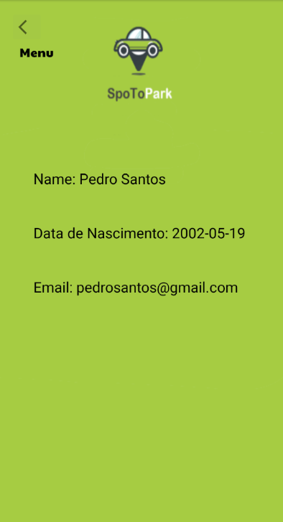

Neste ecrã é possível ver as informações do utilizador tal como a atividade mostra, o nome, a data de nascimento e o seu email.

SUPORTE
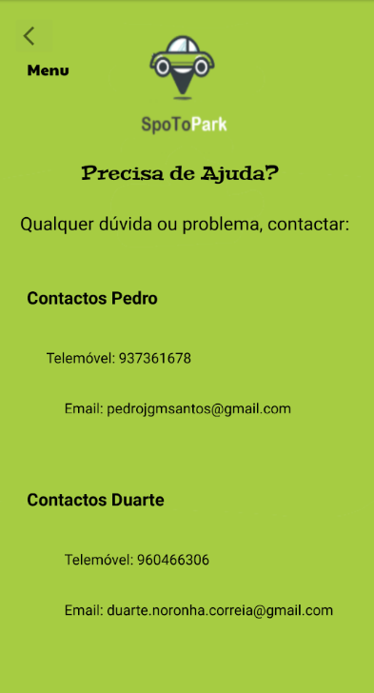

Neste ecrã é possível ver informação relevante ao utilizador no caso de alguma dúvida, com contactos possíveis de serem contactados.

ACERCA

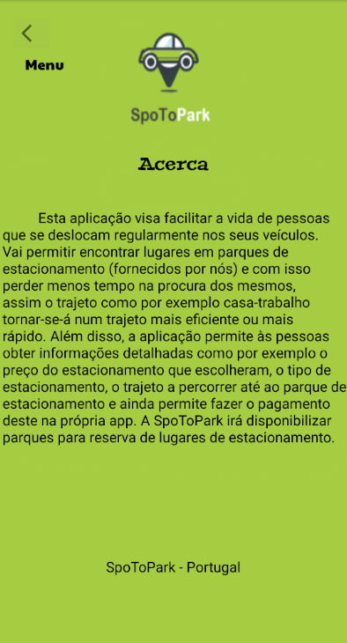

Neste ecrã é possível ver informação acerca da aplicação tal como o nome da classe diz.

PARQUE 1
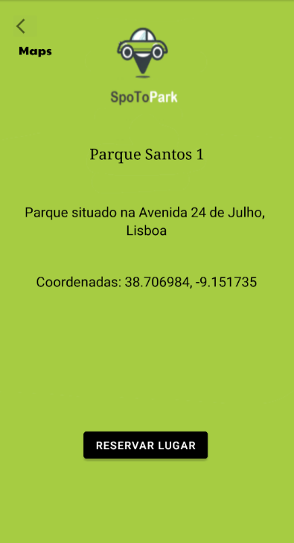

Ao carregar na janela de informação do parque 1 será possível ao utilizador visualizar informação sobre o mesmo e terá um botão com o nome Reservar Lugar que o levará para o início da reserva do lugar.

PARQUE 2
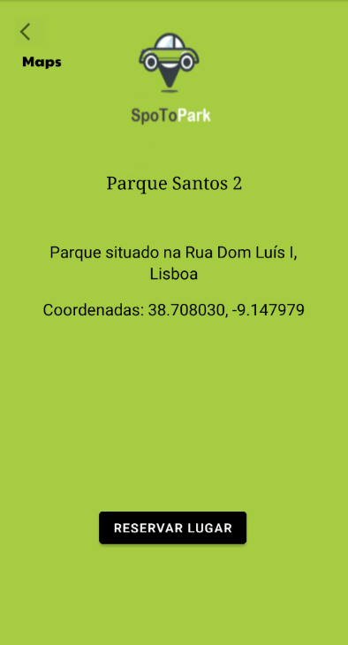

Ao carregar na janela de informação do parque 2 será possível ao utilizador visualizar informação sobre o mesmo e terá um botão com o nome Reservar Lugar que o levará para o início da reserva do lugar.

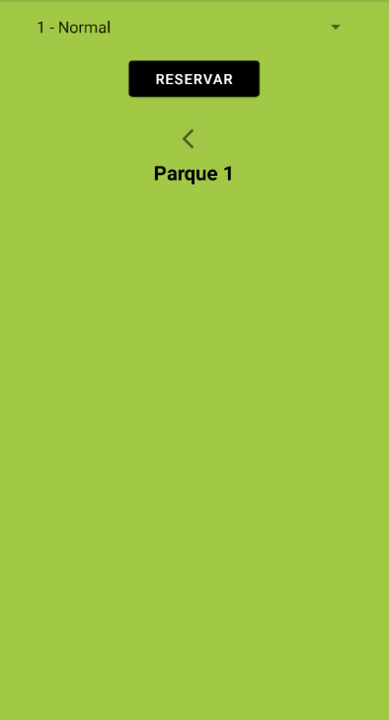
RESERVAR LUGAR PARQUE 1/2

Neste ecrã o utilizador vai ter a opção de escolher o tipo de lugar em que irá querer fazer a reserva e um botão com o nome Reservar que irá pressionar depois de ter escolhido o tipo de lugar, que o levará a um outro ecrã para realizar o pagamento do mesmo.

PAGAMENTO PARQUE 1/2

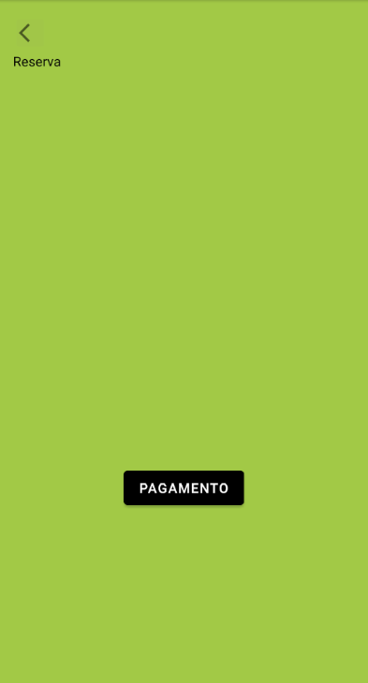

Neste ecrã o utilizador irá ter um botão de pagamento que depois estará associado a um código QR que será necessário para o utilizador mostrar à entrada do parque.

